**Proje-2**

**[16,21,11,8,12,22]**-> Merge Sort

* Yukarıdaki dizinin sort türüne göre aşamalarını yazınız.

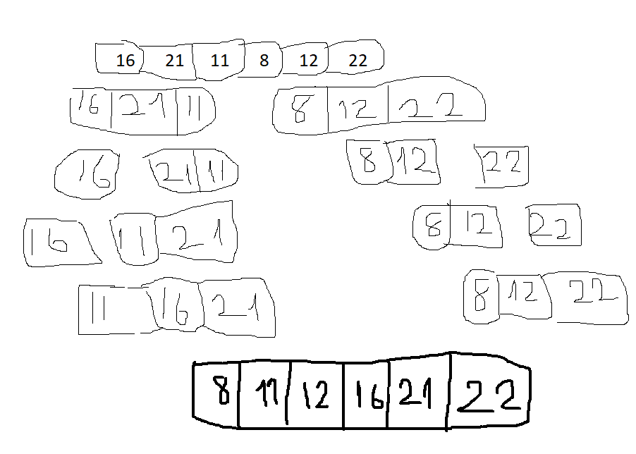

* Big-O gösterimini yazınız.

O(nlogn)